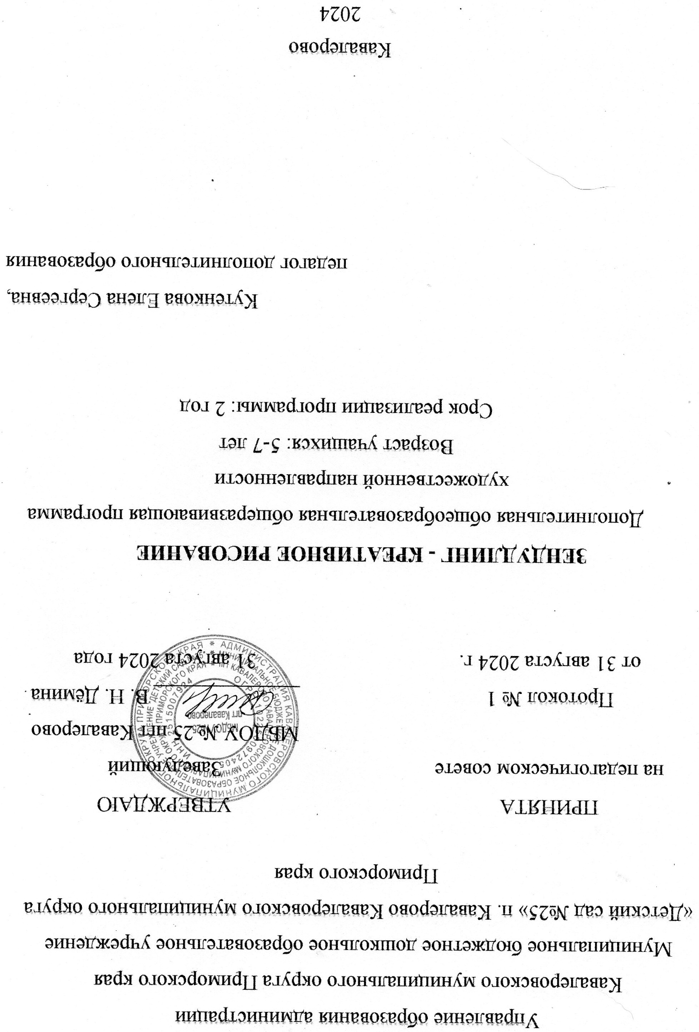

Раздел 1. Основные характеристики программы
1.1 Пояснительная записка
Актуальность программы.
Своевременность, современность и соответствие государственной политике в области дополнительного образования, социальному заказу общества и ориентирование на удовлетворение образовательных потребностей детей и родителей, с учётом основных принципов, требований к организации и содержанию изобразительной деятельности в ДОУ и в соответствии с нормативно-правовыми документами. На сегодняшний день в научной и методической литературе практически не встречается целостных программ развития творческих способностей дошкольников на основе применения методов интуитивного рисования, а именно зендудлинга -что и определяет теоретическую актуальность и новизну программы. Практическая значимость заключается в возможности применять метод интуитивного рисования-зендудлинг в развитии творческих способностей детей дошкольного возраста в ДОУ, развивает мышление ребёнка и эмоционально-волевую сферу.
Рисовать дудлингом, зентанглом или их смесью Зендудлингом может как малыш, так и взрослый. Эта техника универсальна, ею можно заниматься в любом возрасте, как только ребёнок взял карандаш и нарисовал контур неизвестного животного, его можно направить и развить умение творить в ней. Картины появляются за считанные минуты, принося с собой огромную пользу для развития личности ребёнка.
Это арт-направление чрезвычайно полезно для детей в дошкольном и младшем школьном возрасте. Именно в это время активно развивается мелкая моторика, увеличивается нагрузка, активность работы мышц руки, формируется почерк. Чем старше становится малыш, тем более сложные и красивые рисунки у него получаются, эта техника рисования подойдёт и для гиперактивных деток, и для слишком замкнутых малышей. Творческий процесс состоит из заполнения листа маленькими деталями-точками, кружочками, линиями, простыми геометрическими фигурами т.е. дудлами (танглами), которые в совокупности создают причудливый витиеватый узор
Направленность программы - художественная.
Язык реализации программы - государственный язык Р.Ф.-русский.
Уровень освоения - стартовый.
Адресат программы: Программа предназначена для детей 5-7 лет старшей и подготовительной группы Кавалеровского округа. Для детей, не владеющих навыками рисования. Справка о здоровье ребёнка не требуется.
Особенности организации образовательного процесса: программа рассчитана на 1 год, объём программы - 54 учебных часов. Реализуется 2 раза в неделю, продолжительностью 1 час (25 минут), в сформированной группе 12-15 детей в возрасте 5-7 лет. Программа предусматривает групповую форму работы с детьми.
1.2. Цели и задачи программы
Цель: Развитие художественно-творческих способностей детей дошкольного возраста 5-7 лет МБДОУ№25 п. Кавалерово посредством нетрадиционных изобразительных техник.
Задачи
Воспитательные:
- воспитывать внимательность, целеустремлённость, творческую самореализацию;
- формировать инициативу на основе сотрудничества с взрослым и сверстниками и соответствующим возрасту видам деятельности.
Развивающие:
- развивать творческие способности, фантазию и воображение, образное мышление, нестандартные приёмы и решения в реализации творческих идей;
Обучающие:
- научить практическим приёмам и навыкам изобразительного мастерства;
- познакомить с нетрадиционной изобразительной техникой-Зендудлинг;
- научить рисовать дудлы (танглы), посредством которых создаётся изображение. (Приложение №1)

1.3 Содержание программы
Учебный план обучения

 | Основные темы и разделы | Количество часов |  |  | Формы аттестации/ контроля
 | Основные темы и разделы | общее | теория | практика | Формы аттестации/ контроля
 | Введение в предмет. | 1 | 1 | 0 | Тестирование
2. | Зендудлинг. Прямые тонкие и толстые линии. | 6 | 1,5 | 4,5 | Наблюдение  Практический контроль
3. | Волнистые линии, линии-дуги | 7 | 1,5 | 5,5 | Наблюдение  практический контроль
4. | Точки, горошины, кружочки. | 6 | 0,5 | 5,5 | Наблюдение  практический контроль
5. | Дуги и завитки | 9 | 2 | 7 | Наблюдение  практический контроль
6. | 6. Зендудлинг из простых геометрических  орнаментов. | 12 | 1 | 11 | Наблюдение  практический контроль
7 | Зендудлинг из простых растительных  орнаментов. | 14 | 2,5 | 11,5 | Самостоятельная работа
8. | Современное направление в искусстве: Зендудлинг | 8 | 3 | 5 | Рассказ с показом видеоматериала
9. | Художественная выставка – отчёт  «Искусство вокруг нас» | 1 | 0 | 1 | Тестирование.  Наблюдение.
 | Итого: | 64 | 13 | 51

Содержание учебного плана
  - Тема: Введение в предмет.
Теория: Изобразительное искусство в жизни человека. Роль и место изобразительного искусств. Новая техника рисования - зендудлинг.
  - Зендудлинг. Прямые тонкие и толстые линии.
Теория: Правила поведения и техника безопасности на занятии. Танглы: «Линия», «Фестон», «Росток». «Геометрический зендудлинг с прямыми линиями»
Практика: дать детям задание заполнить шаблон танглами: «Линия», «Фестон», «Росток» и раскрасить рисунок и сделать так, чтобы рисунок получился оригинальным». Рисование кроны дерева танглами: овал, круг, треугольник, капля.
3. Тема: Волнистые линии - дуги
Теория: Правила поведения и техника безопасности на занятии. Волнистые линии и линии-дуги. Интервалы. Композиция.
Практика: рисование прямых и волнистых линий с определенными интервалами, контролировать расстояние между линиями. Рисуем изогнутую линию, добавляем прямую линию. Рисуем ее от руки в вольном стиле, действуем, как нравится и стараемся включить в композицию разные дудлы: дуга, круг, волнистая линия.
4. Тема: Точки, горошины, кружочки.
Теория: Правила поведения и техника безопасности на занятии. Рисование точками- «дот-арт». Разновидности дот-арта. Уменьшение и увеличение точек. Финальный узор с точками.
Практика: нарисовать карандашом полупрозрачные линии, словно нити, на которые нанизать бусины. Можно уменьшать и увеличивать точки в разных направлениях. Рисуем кружки разного размера, не закрашивая их. Главное, располагать их на одной кривой линии и отрабатывать постепенное уменьшение и увеличение. Рисуем большие круги вплотную к маленьким. Плотно заполняем большие круги маленькими кружками. И завершаем композицию россыпью точек по внешнему периметру, уменьшающихся от центра.
5. Тема: Дуги и завитки
Теория: Правила поведения и техника безопасности. На занятии. Дуги, завитки, спирали, волны, петля. Хаотичная чешуйка из дуг. Рисовать с детьми с дуги или круга. Наполнение чешуек можно варьировать. Орнамент с волнами. Дудлы: лист, спираль, завиток, капля, петля.
Практика: Отработка волн из завитков, петель, дуг. Эксперименты с дугой. Цветок из завитков: начинаем в центре, дальше последовательно добавляем по завитку с одной и с другой стороны. Рисунок «бабочка» с применением выше изученных дудлов: дуга, линия, горошина, фестон, капля.
6. Тема: Зендудлинг из простых геометрических орнаментов.
Теория: Правила поведения и техника безопасности на занятии. Создание геометрического орнамента. Танглы: фестон, линия, облако, угол, точки, горошины, круг, овал.
Практика: Рисование узора, совмещение геометрического и растительного орнамента в квадрате 9х9. Коты - изобразить кота, заполняя мелкими и крупными узорами (без предварительного рисунка) по памяти и впечатлению. Сердце - изобразить сердце, заполняя мелкими и крупными узорами (без предварительного рисунка) по памяти и впечатлению. Рыбы - изображение рыб, заполняя мелкими и крупными узорами (без предварительного рисунка) по памяти и впечатлению. Разноцветные зонты - изображение зонтов, заполняя мелкими и крупными узорами (без предварительного рисунка) по памяти и впечатлению.
7. Тема: Зентангл из простых растительных орнаментов.
Теория: Правила поведения и техника безопасности на занятии. Создание растительного орнамента. Понятия: «Натюрморт», «Блик, ось симметрия».
Практика: Рисование зендудлингом, совмещение геометрического и растительного орнамента в квадрате 9х9. Букет осени, листья - рисование по замыслу; совершенствовать умения и навыки в свободном экспериментировании с материалами, необходимыми для работы в технике зендудлинг. Насекомые - изобразить жука (или другое насекомое на выбор), заполняя мелкими и крупными узорами (без предварительного рисунка) по памяти и впечатлению. Цветы - изобразить цветы, заполняя крупными изображениями весь лист (без предварительного рисунка) по памяти и впечатлению. Совушки - изображение сов, заполняя мелкими и крупными узорами (без предварительного рисунка) по памяти и впечатлению. Художественная выставка.
8. Тема: Современное направление в искусстве: Зентангл
Теория: Правила поведения и техника безопасности на занятии. Понятие «Орнамент». Виды орнамента: символический, каллиграфический, астральный. Изображение и реальность. Животные жарких стран. Изображение и фантазия. Городецкая роспись, её основные элементы.
Практика: Построение орнаментов в квадрате. Рассказ с показом видеоматериала. Изображение животных в технике Зендудлинг. Сказочные птицы - изображение городецкой росписи на шаблонах со сказочными птицами.
9. Тема: Художественная выставка
Практика: организация выставки работ.

1.4 Планируемые результаты

Личностные результаты:
У обучающегося будет сформировано:
- способность планировать свою работу, аккуратно использовать материалы, анализировать.
- система ценностных отношений к себе, другими участникам образовательного процесса, самому образовательному процессу и его результатам.
Метапредметные результаты:
Обучающиеся приобретут:
- развитые: фантазию, воображение и образное мышление;
- навыки применения нестандартных приёмов и решений в реализации творческих идей;
- стремление к самостоятельности, инициативности.
Предметные результаты:
Обучающиеся будут знать:
- визуальный алфавит «Зиндудлинга».
Обучающиеся будут уметь:
- заполнять лист маленькими деталями- дудлами (танглами)-точками, кружочками, простыми геометрическими фигурами, линиями- которые в совокупности создают узор.
Обучающиеся будут владеть:
- практическими приёмами и навыками изобразительного мастерства.

Раздел№2. Организационно -педагогические условия
2.1 Условия реализации программы

1. Материально-техническое обеспечение: группа детского сада; столы и стулья; бумага для рисования разного формата, раскраски в технике зендудлинг, маркеры, фломастеры, простые карандаши.
2.Учебно-методическое и информационное обеспечение: аудио и видео источник; нормативно-правовая база; наглядный материал: таблицы и картотека с изображением дудлов и рисунков в этой технике.
Нормативно- правовая база:
- ФОП ДО - федеральная образовательная программа дошкольного образования;
- Закон № 273-ФЗ «Об образовании в РФ» (29.12.2012);
- Государственная программа «Развитие дополнительного образования детей и реализация мероприятий молодежной политики» (26.12.2017);
- Стратегия развития и воспитания в РФ на период до 2025 года (29.05.2015);
- Государственная программа «Развитие образования Приморского края» на 2020 – 2027 гг (10.12.2020);

2.2 Оценочный материал и формы аттестации
Проверка результативности:
- знания, умения и навыки, полученные за период обучения;
- создание альбома с лучшими работами;
- видеозаписи и фотографии выставок;
- подведение итогов и представление проекта в виде презентации.
В течение всего учебного года ведется сравнительный анализ выполнения поставленных целей и задач.
Для подтверждения результативности курса обучения разработаны показатели и критерии, которые необходимы для определения уровня освоения и продвижения обучения.
Вводный контроль: оценка стартового уровня образовательных возможностей обучающихся при зачислении на программу, ранее не занимающихся по данной программе.
Текущий контроль: оценка уровня и качества освоения тем программы обучающихся на занятиях в течении всего учебного года.
Промежуточный контроль: оценка уровня и качества освоения обучающихся дополнительной общеобразовательной общеразвивающей программы по итогам изучения темы.
Итоговый контроль: оценка уровня и качества освоения обучающимися дополнительной образовательной общеразвивающей программы по завершению 1 года обучения по программе.
Формы предъявления и демонстрации образовательных результатов: диагностическая карта, отчетная выставка
Формы контроля и аттестации: наблюдение, опрос, выставка.
Педагогическое наблюдение – это вид контроля, который осуществляется педагогом в процессе самостоятельной деятельности учащегося и позволяет педагогу получить объективную информацию о том, как происходит образовательный процесс, какие проблемы возникают у учащихся, какие методы и подходы эффективны, а также оценить свою работу и внести необходимые корректировки. Наблюдая в ходе занятия за детьми, педагог обращает внимание на их поведение, проявление интереса, степень внимания (сосредоточенное, рассеянное).
Метод опроса – форма контроля, позволяющая не только опрашивать и контролировать знания обучающихся, но и сразу же поправлять, повторять и закреплять знания, умения и навыки.
Выставка — это форма итогового контроля, осуществляемая с целью определения уровня мастерства, культуры, техники исполнения творческих продуктов, а также с целью выявления и развития творческих способностей обучающихся. Может быть персональной или коллективной по различным направлениям дополнительного образования. По итогам выставки лучшим участникам может выдаваться диплом или грамота. Выставка является инструментом поощрения обучающегося.

Критерии оценки знаний, умений и навыков

- Низкий уровень – удовлетворительное усвоение.
- Средний уровень – хорошее усвоение.
- Высокий уровень – отличное усвоение.
Низкий уровень | Средний уровень | Высокий уровень
1.Работа не аккуратна, не завершена, выполнена с помощью педагога.  2.Ребёнок не владеет художественными материалами: карандашами, фломастерами, линерами.  3.Ребенок не знает названия дудлов.  Не использует всю площадь листа.  4.Не использует горизонтальное и вертикальное положение листа по  замыслу.  5.Не умеет работать в определённой цветовой гамме.  6.Не проявляет творчество и фантазию в создании работ.  7.Не стремится к законченности работы.  8.Не знает  правила техники безопасности и не выполняет их. | 1.Работа аккуратна, завершена, выполнена с помощью педагога.  2.Ребёнок владеет художественными материалами: карандашами, фломастерами,  линерами, но неправильно применяет силу нажима.  3.Ребёнок частично (50%) знает название дудлов и применяет их не в полном объёме.  4.Не всегда использует всю площадь листа, вертикальное и горизонтальное расположение листа по замыслу.  5.Не всегда работает в определённой цветовой гамме.  6.Не всегда проявляет фантазию и творчество.  7.Не всегда стремится закончить работу.  8.Знает правила техники безопасности, но не всегда выполняют их. | 1.Работа аккуратна, завершена, выполнена самостоятельно.  2.Ребёнок свободно владеет художественными материалами: карандашами, фломастерами, линерами.  3.Примененяет все изученные дудлы и знает их названия.  4. Всегда использует всю площадь листа, вертикальное и горизонтальное расположение листа по замыслу.  5.Умеет работать в определённой цветовой гамме.  6.Проявляет творчество и фантазию в создании работ.  7.Стремится к совершенству и законченности работ.  8.Знает все правила техники безопасности и всегда их выполняет их.

Оценка качества образовательной деятельности по Программе
Оценивание качества, т. е. оценивание соответствия образовательной деятельности, реализуемой Детским садом, заданным требованиям Стандарта и Программы в дошкольном образовании направлено в первую очередь на оценивание созданных Детским садом условий в процессе образовательной деятельности.
Программой не предусматривается оценивание качества образовательной деятельности Детского сада на основе достижения детьми планируемых результатов освоения Программы.
Целевые ориентиры, представленные в Программе:
- не подлежат непосредственной оценке;
- не являются непосредственным основанием оценки как итогового, так и промежуточного уровня развития детей;
- не являются основанием для их формального сравнения с реальными достижениями детей;
- не являются основой объективной оценки соответствия установленным требованиям образовательной деятельности и подготовки детей;
- не являются непосредственным основанием при оценке качества образования.

2.3 Методические материалы
Формы, способы, методы и средства реализации программы «Креативное рисование посредством метода Зендудлинг» Особенности общей организации образовательного пространства
Важнейшим условием реализации Программы является создание развивающей и эмоционально комфортной для ребенка образовательной среды. Пребывание в детском саду должно доставлять ребенку радость, а образовательные ситуации должны быть увлекательными.
Важнейшие образовательные ориентиры:
- обеспечение эмоционального благополучия детей;
- создание условий для формирования доброжелательного и внимательного отношения детей к другим людям;
- развитие детской самостоятельности (инициативности, автономии и ответственности);
- развитие детских способностей, формирующихся в разных видах деятельности.
Для реализации этих целей педагогами реализуются следующие условия:
- проявлять уважение к личности ребенка и развивать демократический стиль взаимодействия с ним и с другими педагогами;
- создавать условия для принятия ребенком ответственности и проявления эмпатии к другим людям;
- обсуждать совместно с детьми возникающие конфликты, помогать решать их, вырабатывать общие правила, учить проявлять уважение друг к другу;
- обсуждать с детьми важные жизненные вопросы, стимулировать проявление позиции ребенка;
- обращать внимание детей на тот факт, что люди различаются по своим убеждениям и ценностям, обсуждать, как это влияет на их поведение;
- обсуждать с родителями (законными представителями) целевые ориентиры, на достижение которых направлена деятельность педагогов ДОО, и включать членов семьи в совместное взаимодействие по достижению этих целей.
Система дошкольного образования в Детском саде нацелена то, чтобы у ребенка развивались игра и познавательная активность, созданы условия для проявления таких качеств, как: инициативность, жизнерадостность, любопытство и стремление узнавать новое.
Адекватная организация образовательной среды стимулирует развитие уверенности в себе, оптимистического отношения к жизни, дает право на ошибку, формирует познавательные интересы, поощряет готовность к сотрудничеству и поддержку другого в трудной ситуации, то есть обеспечивает успешную социализацию ребенка и становление его личности.
Изучаемые детьми темы выступают как материал для достижения целей образовательной работы — развития способностей и инициативы ребенка, овладения доступными для дошкольного возраста культурны ми средствами (наглядными моделями и символами). Благодаря этому образовательная программа становится залогом подготовки детей к жизни в современном обществе, требующем умения учиться всю жизнь и при этом разумно и творчески относиться к действительности.
Все ситуации повседневной жизни, в которых оказывается ребенок в детском саду, имеют образовательное значение: на прогулке и во время режимных моментов ребенок выстраивает отношение к себе и другим, учится быть инициативным и принимать решения, использовать свое мышление и воображение.
Методы работы, применяемые педагогом на занятиях:
- словесные (рассказ - объяснение, беседа, и т.п.);
- наглядные;
- практические (выполнение упражнений, приобретение навыков);
- стимулирования;
- контроля и самоконтроля; - проблемный метод.
Для более эффективного обучения используются следующие технологии:
Педагогические и воспитательные технологии:
- технология индивидуализации обучения;
- технология группового обучения;
- здоровьесберегающие технологии.
- технология личностно-ориентированного обучения;
- групповые технологии;
- технология коллективной творческой деятельности;
- игровая технология.
Формы и методы обучения:
- Индивидуально-дифференцированный;
- групповой;
- практический;
- наглядный.
Формы работы с детьми: выставка, творческая мастерская, занятие-игра, практическое занятие, наблюдение, обсуждение.
Принципы работы по данной программе:
- систематичность и последовательность-материал к занятиям подобран в определённом порядке, системе;
- доступность - характер и объем соответствует уровню развития и подготовленности детей;
- наглядность - большинство заданий предполагает опору на чувственный опыт;
- принцип партнёрства - общение с детьми должно происходить на равных, партнёрских отношениях;
- принцип положительной оценки деятельности детей, что способствует ещё более высокой активности, эмоциональной отдаче, хорошему настроению;
- принцип паритета - любое предложение ребёнка должно быть зафиксировано, использовано.
Данная программа носит вариативный характер – педагог работает с учетом территориальных особенностей, возрастных особенностей, обучающихся и учебно-воспитательного режима. Учитываются интересы и пожелания каждого обучающегося, его возможности и способности.
Обеспечение безопасности на занятиях.
Вся ответственность за безопасность возлагается на педагога, проводящего занятие. Безопасность поведения занимающихся на занятии осуществляется с учетом следующих требований:
Быть внимательными при работе с карандашами, фломастерами, ручками.

2.4 Календарный учебный график
Этапы образовательного процесса |  | 1 год
Продолжительность учебного года, неделя |  | 32
Количество учебных дней |  | 64
Продолжительность учебных периодов | 1 полугодие | 15.09.2024-30.12.2024
Продолжительность учебных периодов | 2 полугодие | 12.01.2025-31.05.2025
Возраст детей, лет |  | 5-7 лет
Продолжительность занятий |  | 1
Режим занятий |  | 2 раза/нед
Годовая учебная нагрузка, час |  | 64

2.5. Календарный план воспитательной работы
№  п/п | Раздел | Мероприятие, форма проведения | Сроки проведения | Объём час/мин
1.День дошкольного работника  2.День Матери  3.День пожилого человека  4. День  добровольца  (волонтера) в  России | Духовно-нравственное воспитание | Картинка в подарок  Открытка-сувенир  Открытка-сувенир  День добрых дел» —оказание  помощи  малышам в одевании, раздевании | 27 сентября;  22-29 ноября;  01 октября  05 декабря | 1час  1 час  1час  1 час
5.День Героев Отечества | Патриотическое воспитание | Открытка солдату | 09декабря | 1 час
6.Всемирный день арбуза 3 | Здоровьесберегающие | Арт-выставка | 03 августа | 1 час
7.День  физкультурника |  | Совместная разминка, эстафеты  на ловкость и скорость, | 14 августа | 1час

Список используемой литературы

- Арт-терапия для детей и взрослых [Электронный ресурс] URL: https://ast.ru/news/art-terapiya-dlya-detey-i-vzroslykh/ (Дата обращения 20.08.2023)
- Арт-терапия: doodle, zentangle и zendoodle [Электронный ресурс]URL:
- Бекк Крахул. Зентал: Рисование для релаксации, вдохновения, и удовольствия/Крахул Бекк.-СПб.: Питер, 2014-128с. [Электронный ресурс]URL:https://vk.com/doc76850024_430215366?hash=q4wQyj6GTtE02IhKfdCl8ALQpKYQ6odUZZZjXJhf1KT&dl=BVInJfm2AYBW3JYl3fLey2zJOVUnxWBTQNi1VpkbEpk/16.08.23
- Эти причудливые узоры- Зентангл и Дудлинг. [Электронный ресурс] URL: https://vk.com/wall-182452381_545/ 10.08.2023.
- Зентагл для начинающих. [Электронный ресурс] URL:https://www.youtube.com/watch?v=3kG6w800pMI /10/08/23
- Копцев, В. Созидающий ребенок // Искусство в школе. – № 4. – 1999.
- [Электронный ресурс] URL:https: https://infourok.ru/dopolnitelnaya-obrazovatelnaya-programma-dzenart-3853990.html /10/08/23/
7. Мастер – класс Нетрадиционные техники рисования Дудлинг Зентангл
Зендудлинг [Электронный ресурс] URL: https://shareslide.ru/mhk/prezentatsiya-k-master-klassu-netraditsionnye-tehniki /15.082023.

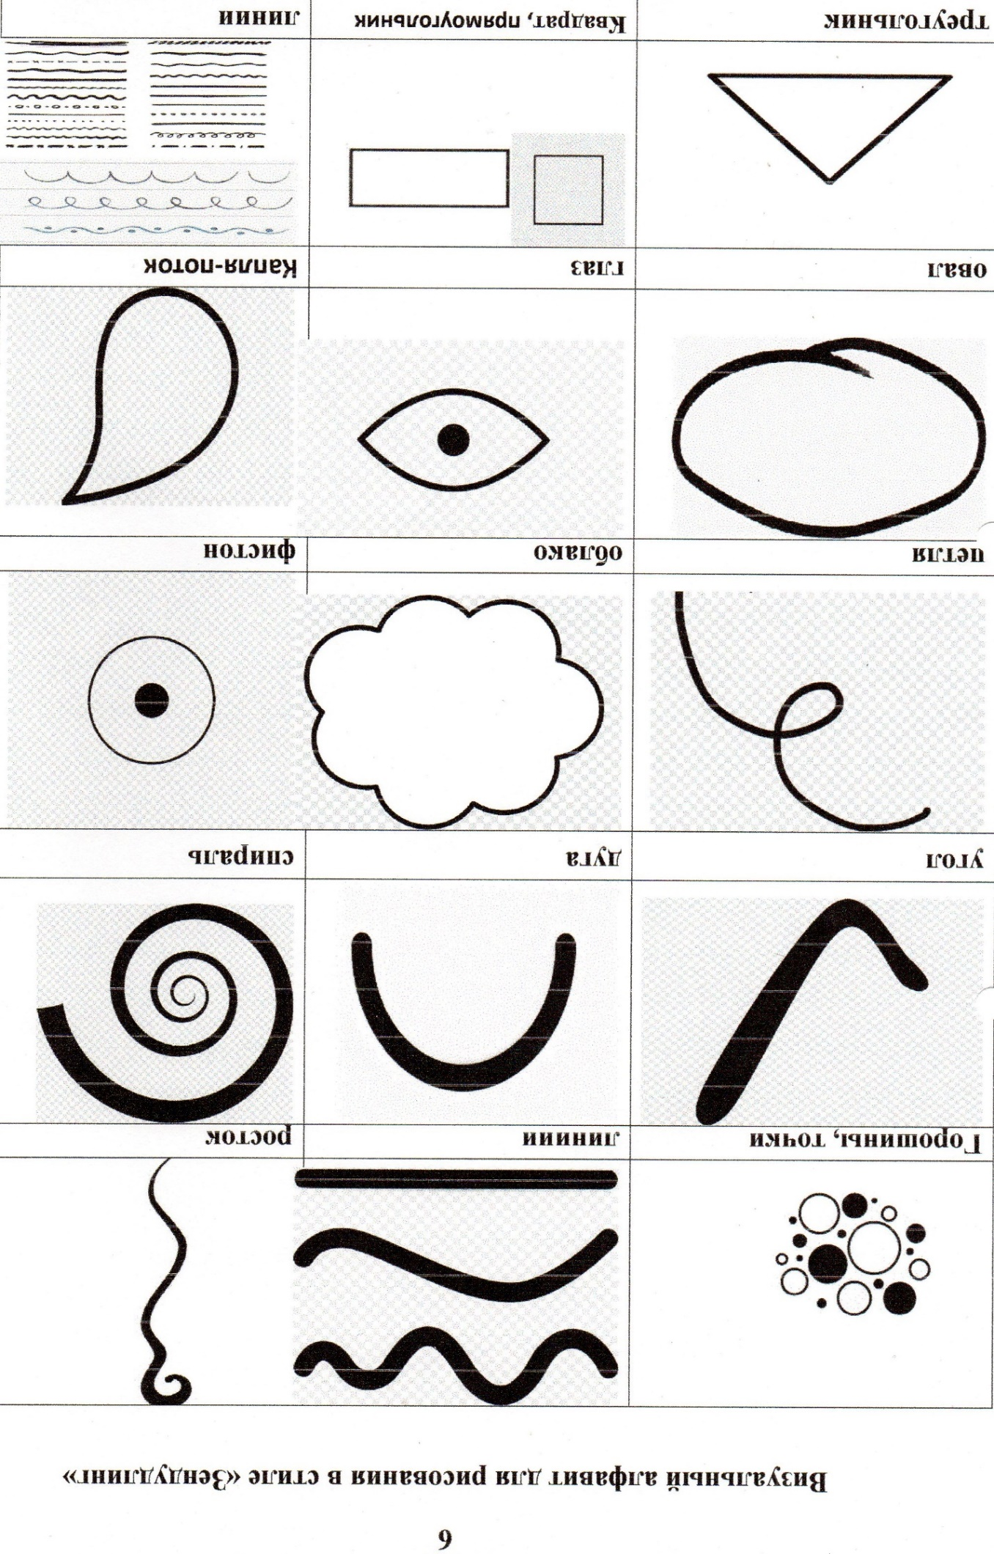
Приложение№1

